ОТЧЕТ ЗА 2024 год
МКУК КДЦУ ЯМО
В 2024 году в Дом культуры было приобретено:
1. Инструменты для работника плотника (рубанок, стамески, отвертки, шуруповерт, лобзик, ножовка, молотки, топоры) (24740 рублей)
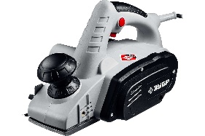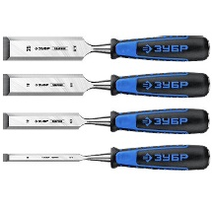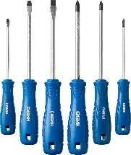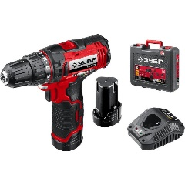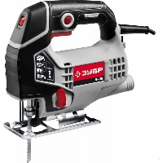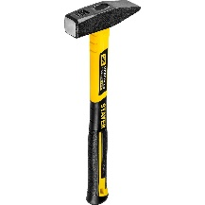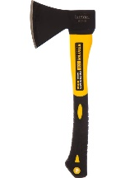

2. Для проведения новогодних праздников была приобретена новогодняя ель с игрушками в фойе Дома культуры. (62455 рублей)
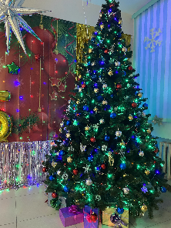

3. В библиотеку приобретены стулья для проведения мероприятий в количестве 15 штук (46500 рублей).
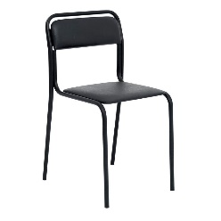
4. Два принтера цветных, внешний накопитель, зарядное устройство (56000 рублей)
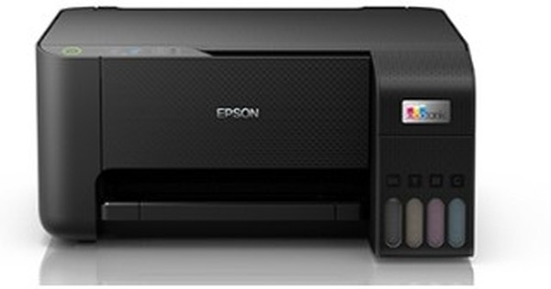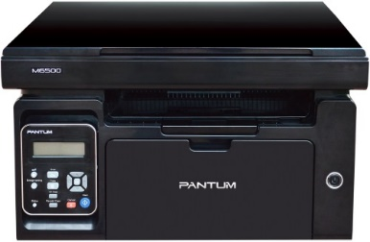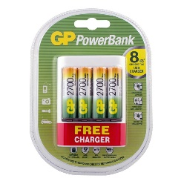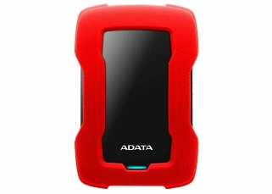

5. Компьютер и ноутбук ( 250396 рублей)
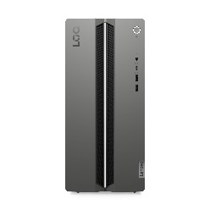

6. Кабеля для прокладки и вывода розеток на улицу (14967).
7. Для проведения юбилея поселка были закуплены магниты (49000 рублей)

В 2024 году Дом культуры участвовал в инициативных проектах, проводимых на территории Иркутской области, из 40 проектов на уровне района наш проект занял 1 место и вошел в 15 лучших. Название инициативного проекта «Установка стелы «Я люблю Янталь» и благоустройство территории МКУК КДЦУ ЯМО». Установка стелы будет произведена в 2025 году. Общая сумма данного проекта 1 559 050 рублей.
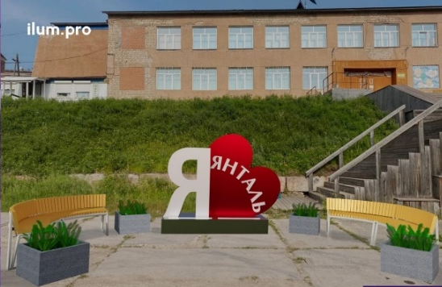

В 2024 году Дом культуры подал заявку на социальные инвестиции ООО «ИНК» «Территория будущего» в 2025 году. Предложили проект благоустройства территории Дома культуры «Топиарные композиции». Данный проект направлен на благоустройство территории Дома культуры, который придаст эстетический вид месту, где встречаются жители поселка и гости со всего округа на знаменательных событиях. Наш проект прошел экспертизу на 2025 год и на данный момент идет процесс заключения договора. Общая сумма проекта составила- 900000 рублей.

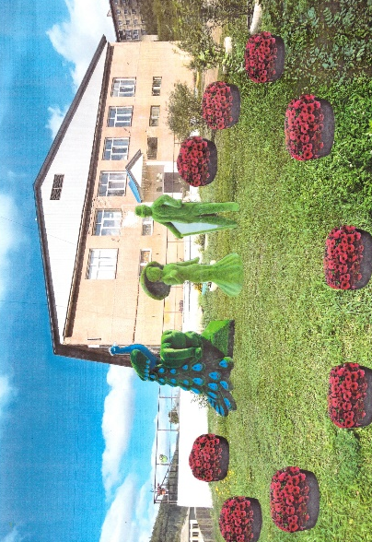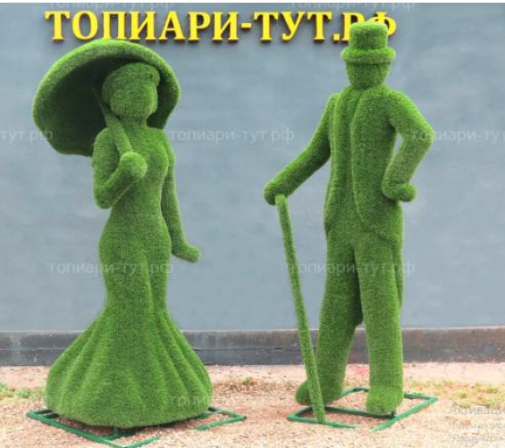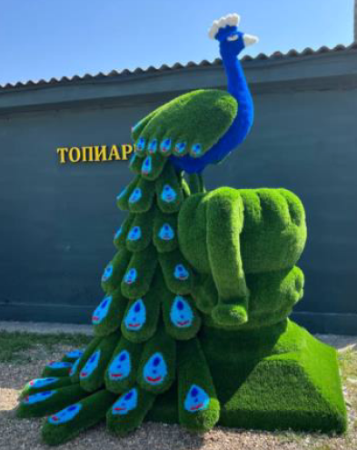

В 2024 году в рамках проекта «Народные инициативы» в дом культуры были закуплены сценические костюмы для хореографического коллектива и новогодние праздничные аксессуары, на общую сумму 568000 рублей.

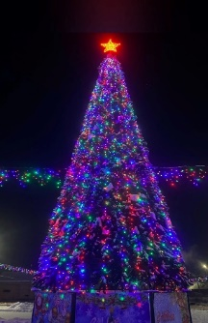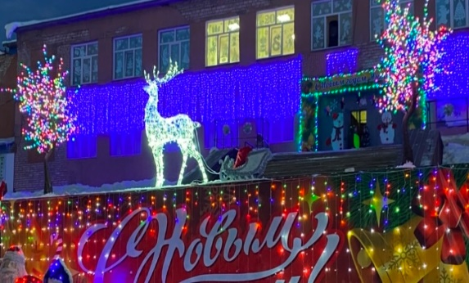
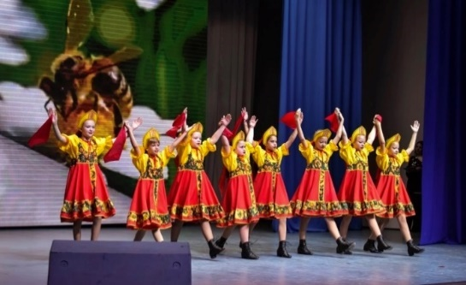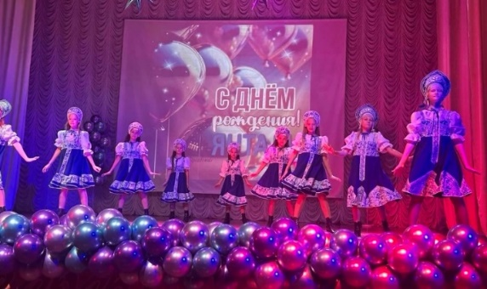

ПЛАНЫ ДОМА КУЛЬТУРЫ на 2025год.
1. На средства Народные инициативы в Дом культуры будут закуплены:
- Игровые столы для детей и взрослых (аэрохоккей, футбол, теннис, бильярд, настольные игры).
- Батут уличный для развлечения детей на праздники.
- Командные игры уличные.
- Надувные конструкции на 9 мая и День молодежи и День матери.
- Ростовые куклы.
2. Установка стелы «Я люблю Янталь» на территории Дома культуры и благоустройство.
3. Установка Топиарных композиций и озеленение территории Дома культуры..
4. Приобретение оборудования для производства сладкой ваты и попкорна.
5. Приобретение оборудования (принтера и компьютера).
6. Приобретение костюмов для коллективов Дома культуры.
7. Приобретение аксессуаров для хореографического коллектива.
8. По возможности косметический ремонт опорной стены где будет установлена стела.
9. Участие в грантовом конкурсе ИНК на 2026год.
10. Приобретение мусорных баков на центральную площадь.

